项目名称：合肥先进光源光电离质谱系统研究与搭建
项目编号：20241172
项目级别：一般项目
指导教师1：赵龙
指导教师2：许鸣皋
课题类型：实验类
姓名：李翊
学号：PB23010382
学院：数学科学学院
起止日期：2024年12月—2025年12月

摘要
飞行时间质谱（Time-of-Flight Mass Spectrometer, TOF-MS）作为一种高灵敏度、高质量精度的高通量质谱分析技术，其分辨率是评价仪器性能的核心指标之一。在传统直线式飞行路径中，由于离子源区产生的离子存在初始动能分散，导致同时出发的相同质荷比离子到达探测器的时间不一致，从而限制了分辨率的大幅提升。为解决该问题，反射式飞行时间质谱（Reflectron TOF-MS）应运而生，其通过在离子飞行路径末端引入一个静电场反射镜（离子反射器），利用电场对离子动能差异的补偿作用，实现能量聚焦，显著减小飞行时间分散，进而有效提高质量分辨率。本项目围绕反射式飞行时间质谱的核心物理机制展开，重点针对单反射式（Single-Stage Reflectron）与双反射式（Dual-Stage Reflectron）两种典型结构，深入推导了在实现最高分辨率条件下所需理想电场的精确数学表达式。具体而言，研究首先基于离子在静电场中的运动学行为，从牛顿运动定律与能量守恒定律出发，建立了描述离子飞行轨迹与时间特性的理论模型。在此基础上，系统分析并推导了单反射式结构中为实现能量聚焦所要求的均匀静电场条件及其对应的数学关系。进一步地，针对更为复杂的双反射式反射结构，为实现更高精度的时间聚焦与空间聚焦，项目深入探讨了其内部不同电场区域（包括减速场和反射场）的场强分布与几何尺寸之间的制约关系。通过严格的解析推导，得到了为同时满足空间聚焦和时间聚焦条件，各电场区域的场强大小、梯度分布以及长度参数所需满足的耦合方程，从而明确了实现最优分辨率的结构设计准则。本项目成果以一系列严谨的解析表达式和推导过程呈现，不仅建立了反射式TOF-MS的核心物理模型，也为其电场配置与光学设计提供了坚实的理论依据。该研究对于深入理解高端质谱仪的能量聚焦机理、优化反射器参数、提升仪器分辨能力具有重要的理论指导意义，并为后续动态仿真、结构创新与系统优化奠定了理论基础。​​
关键词：飞行时间质谱；分辨率；反射器；能量聚焦；电场公式推导

项目背景
高端科学仪器（如质谱仪）是我国实现高科技自强自立的心腹之患之一，商品质谱仪仍有巨大的国产代替空间。据化工仪器网编辑整理，2024年我国共进口质谱联用仪3075台，进口金额约45.53亿元；共出口122台，出口金额约1.58亿元。进口数量占总数量的96%，进口金额占总金额的97%。整体来看，高端质谱市场仍被进口品牌垄断。虽然近几年国产质谱开始趋向高端发展，但是国产替代进程仍需加速。
飞行时间质谱是一种质量分析器，其核心原理非常简单：测量离子在无场漂移管中飞行固定距离所需的时间，从而确定其质荷比。质谱仪的基本结构由进样系统、离子源、质量分析器、检测器、真空系统和控制系统组成。
它的基本工作原理如下：
- 离子化：样品被离子源（如激光、电子轰击等）电离成带电离子。
- 加速：所有离子在短时间内被一个强电场（通常为千伏量级）加速，获得相同的动能。
- 飞行：离子进入一个无电场的真空管，以各自获得的速度飞行。
- 探测：离子先后到达末端的探测器，产生信号。
- 质量计算。
飞行时间质谱（TOF-MS）的核心优势在于：
1.高质量检测上限：理论上没有质量上限。
2.高传输效率：几乎所有的离子都能到达探测器，灵敏度高。
3.无限扫描速度：每次脉冲都可以获得一张全谱图，速度极快（微秒级），非常适合研究快速过程。
4.高分辨率：现代反射式TOF-MS可以实现极高的质量分辨率。
正因为有这些优点，飞行时间质谱的用途极其广泛。在生物医药领域，它被用于蛋白质组学分析，鉴定复杂的蛋白质混合物；在环境监测中，可以实时检测大气中的污染物；在食品安全领域，能快速筛查农药残留和非法添加剂。
而当飞行时间质谱与同步辐射光源结合时，就产生了更强大的化学分析能力。同步辐射是一种强度极高、波段连续、准直性好的先进光源。将TOF-MS与同步辐射结合，形成了同步辐射光电离质谱，在基础科学研究中发挥着不可替代的作用。同步辐射产生的离子是脉冲式的（与电子储存环的束团周期同步），这与TOF-MS的脉冲工作模式完美匹配，可以实现极高的探测效率和时间分辨率。其应用包括：
1.异辛烷的同步辐射光电离解离研究：对于原子电子的电离解离过程，相比于电子束轰击电离和激光光电离技术，真空紫外同步辐射单光子电离技术具有明显的优势。这是由于同步辐射具有高亮度、高准直性和波长连续可调等特性，能够在宽能区研究分子的光电离、光解离过程，这是其他方法无法比拟的。分子在真空紫外光作用下，可被激发到高能量的超激发态，也可发生直接电离，处于超激发态的分子还可能发生自电离和电离解离。采用真空紫外同步辐射、超声射流技术结合飞行时间质谱仪研究分子的光电离解离过程，可以获取分子的能态、吸收截面、电离效率、能量转移、电离能、解离能以及反应通道等光化学性质。利用飞行时间质谱仪可获得分子光电离解离质谱和光电离解离产额曲线。【1】
2.C4系列烷烃和烯烃的热解研究：对C4系列的丁烯和丁烷同分异构体的热解进行研究，采用了真空紫外光电离以及飞行时间质谱探测相结合的技术。同步辐射光电离对于EI、PI等技术，摆脱了“容易产生多光子电离”、“只能电离少数特定分子”等缺点，而且连续可调，在真空紫外波段（SVUV）可以实现对几乎所有热解产物的近阈值和单电子电离，避免碎片产生，分辨率可达0.01eV。利用连续可调的优势还可以扫描光子能量得到光电离效率谱（PIE）从而区分同分异构体或同质异构体。【2】
3.大气气溶胶研究：与常规的质谱技术（EI、CI、ESI、MALDI等）相比，气溶胶激光飞行时间质谱（AL-TOF MS）和基于同步辐射光源的热解吸/可调谐真空紫外飞行时间光电离质谱（TD-VUV-TOF-PIA MS）具有可直接对气溶胶相的颗粒样品进行在线质谱分析的优势。AL-TOF MS采用紫外脉冲激光作为电离源，是一种“硬电离”技术，谱图碎片多，解析困难，但是它可以检测正、负离子，适合分析含氮、氧等杂离子的电负性大的咪唑类物质，且可获得单颗粒的质谱数据，有助于研究气溶胶的混合态分布情况。【3】
4.光电离质谱研究：同步辐射实验在原子分子科学中应用最多的是进行光电离质谱研究。对于质量不大的样品，可采用四级质谱仪。对于质量较大的样品，则采用飞行时间质谱仪。可利用典型的分子光束电离质谱实验装置进行实验：用固定波长进行质量扫描，测量分子的光电离质谱，从飞行时间质谱的谱峰分布和形状，获得样品分子的离解碎片及离子-分子反应生成产物的组分与相对丰度等信息。【4】
飞行时间质谱（TOF-MS）因为其理论分辨率和质量检测范围无上限、结构相对简单等特点，成为质量分辨率、扫描速度等综合指标最佳的分析手段。从第一台飞行时间质谱仪问世以来，历经多个阶段、多项技术的发展，飞行时间质谱的性能水平得到大大提升。它广泛运用于蛋白质组学、代谢组学、药物研发、环境监测等各个领域。因此，发展和改进飞行时间质谱是非常有必要的。
在同步辐射等高端应用中，为了获得高分辨率，普遍使用反射式TOF-MS。反射式飞行质谱仪器结构较为简单，因其快速响应和低质量歧视效应在科研领域得到广泛应用。结合同步辐射光电离技术，能够快速有效地探测反应活性中间体，实现同分异构体鉴别。原理大致为反射器通过施加反向电场，使离子减速、反转方向，最终飞向探测器。它的主要作用是补偿离子初始动能分散，从而提高分辨率。
反射式飞行时间质谱根据反射次数可分为单反射式、双反射式以及多反射式。其中，单反射式飞行时间质谱具有明显缺点：
- 质量范围有限： 反射器内的电场对离子的动能/质量有一个上限。质量太大的离子可能无法被反射器有效偏转，导致无法检测。
- 分辨率存在瓶颈：虽然比直线式好很多，但对于极高的质量分辨率要求（如>100,000），尤其是当离子初始动能分散和空间发散较大时，其校正能力仍显不足。
- 二次空间聚焦困难： 难以同时对不同位置的离子实现完美的时间聚焦。
于是我们需要引入双反射式飞行时间质谱来弥补这些缺点。双反射式飞行时间质谱相较于单反射式飞行时间质谱增加了一组减速和反射电场，使不同粒子在电场和无电场空间中具有更大的飞行时间差异，从而使不同质荷比的粒子距离相距更大，进而分辨出荷质比更接近的粒子，提高分辨率。
而分辨率是质谱仪器中最关键的指标之一。更高的质量分辨使得相似质量数的物质被更好地分离，从而在谱图上能够得以区分。本项目的目的就是搭建高质量分辨率飞行时间质谱仪器，即双反射式飞行时间质谱，使其能更精准地探测和区分化学反应中的同分异构体等复杂产物。

研究过程
2024年12月—2025年2月：单反射式飞行质谱原理学习以及在线站学习。
2025年3月—2025年5月：推导单反射式飞行质谱公式以及相关文献阅读：在此期间阅读了温作赢的博士论文《真空紫外光电离飞行时间质谱仪研制及其大气化学应用》中的有关飞行时间质谱的部分，学习了电场计算的方法。通过物理公式推导得出了离子在各个电场中的运动时间，并将总时间关于初始距离S进行一阶、二阶泰勒展开，分别令其为0，依此原理计算出了单反射式飞行质谱的E4、E5。具体推导过程编写成Word文档进行归档。
2025年6月—2025年8月：学习使用maple并用其推导双反射式飞行质谱公式：在此期间，完成了中期报告并用maple完成了双反射式飞行质谱电场强度以及宽度的推导。
2025年9月—2025年11月：进行公式修改以及学习使用SIMION模拟电场：在此期间，发现了之前使用maple推导双反射式飞行质谱电场强度以及宽度时出现了公式错乱重复的问题。错误修改之后带入具体参数进一步完成了各极板电势的计算。在此基础上，进一步学习了SIMION模拟软件，并尝试用它来进行电场模拟。
2025年11月—2025年12月：工作总结以及报告撰写

研究内容
质谱仪器包括进样系统、电离系统、质量分析系统、探测系统和真空系统。反射式飞行时间质谱的质量分析系统包含电场加速区、无场飞行区和反射电场区等结构。根据反射次数的不同可分为单反射式飞行时间质谱和多反射式飞行时间质谱。本项目开展了V型单反射式和N型双反射式飞行时间质谱仪器的物理设计。
单反射式飞行质谱的原理是：样品中的各组分在离子源中发生电离，会产生具有不同质荷比的离子，这些离子进入质谱仪后，经过E1和E2两个加速电场使其具有不同的初速度，再经过无电场的l3自由飞行区域，到达E4和E5反射场区域。而这两个区域电场与E1和E2是反向的，从而实现反射。反射场除了能够对离子进行反射，还可以在空间尺度上对其进行聚焦，从而提高采样效率和空间分辨率。理论上为达到更高分辨率，就要求不同质荷比的离子到达终点时的时间差尽可能大，且相同质荷比的离子空间和时间分散尽可能小。通过物理及数学公式推导，可以在理论上找到分辨率最大时两个电场应满足的条件。N型双反射式飞行质谱的原理与单反射式类似，只是在经历第一次反射后又增加两个电场E7和E8使粒子再反射一次，从而能产生更大的时间差，进而提升分辨率。通过同样原理的公式推导可以得到E7和E8的最佳值。
具体推导过程如下：
粒子经过两个电场加速后再通过自由飞行区。计算得出三部分总时间为：
$$t=\sqrt{\frac{2m}{q}}\left[\frac{S}{E_{1}}+\frac{1}{E_{2}}\left(\sqrt{SE_{1}+L_{2}E_{2}}−\sqrt{SE_{1}}\right)+\frac{L_{3}}{2\sqrt{SE_{1}+L_{2}E_{2}}}\right]$$
对于飞行时间t在S=${\text{S}}_{\text{0}}$处进行泰勒展开，分别使泰勒展开式的一阶项和二阶项为0，可以得到：
一阶聚焦条件为:$L_{3}=2S_{0}{\left(1+\frac{L_{2}E_{2}}{S_{0}E_{1}}\right)}^{1.5}\left[1−\frac{L_{2}}{S_{0}\left(1+\frac{L_{2}E_{2}}{S_{0}E_{1}}+\sqrt{1+\frac{L_{2}E_{2}}{S_{0}E_{1}}}\right)}\right]$
二阶聚焦条件的几何约束为:$S_{0}=\frac{L_{3}−2L_{2}}{2\left(L_{3}+L_{2}\right)}\left[L_{3}{\left(\frac{L_{3}−2L_{2}}{3L_{2}}\right)}^{1.5}+L_{2}\right]$
二阶聚焦条件的电场强度约束为${\text{U}}_{\text{2}}$=$\frac{\text{U（}{\text{2L}}_{\text{3}}\text{+}{\text{2L}}_{\text{2}}\text{）}}{{\text{3L}}_{\text{3}}}$，其中${\text{U}}_{\text{2}}$=${\text{L}}_{\text{2}}{\text{E}}_{\text{2}}$，U= ${\text{S}}_{\text{0}}{\text{E}}_{\text{1}}\text{+}{\text{L}}_{\text{2}}{\text{E}}_{\text{2}}$。
由于粒子初始速度方向可能不全都沿着加速电场方向，会产生回头时间。若记初始速度为v，则回头时间$\text{∆t}$=$\frac{\text{2mv}}{\text{q}{\text{E}}_{\text{1}}}$，因此对于荷质比固定的离子，可以通过提高加速电场大小来减少回头时间对分辨率的影响。
由于粒子的初始能量分散无法消除，即便使用二级加速电场也无法使分辨率很高。对于初始能量分散为$\text{∆}{\text{U}}_{\text{0}}$的离子团，到达探测器的时间差可以表示为$\text{∆}{\text{t}}_{{\text{U}}_{\text{0}}}$≈${\text{L}}_{\text{3}}\sqrt{\frac{\text{∆}{\text{U}}_{\text{0}}}{\text{q}{\text{E}}_{\text{1}}{\text{L}}_{\text{1}}}}$，可以通过提高${\text{L}}_{\text{3}}$来提升分辨率，但这种做法并不足，因此需要反射电场。
反射电场将能量分散转化为空间分散。与加速电场类似，二级反射电场的分辨率更高。L为离子在第二个反射电场中的运动距离。与加速电场类似，经过泰勒展开后可以得到几何约束条件：
$$L=\frac{L_{3}−2L_{4}}{2\left(L_{3}+L_{4}\right)}\left[L_{3}{\left(\frac{L_{3}−2L_{4}}{3L_{4}}\right)}^{1.5}+L_{4}\right]$$
电场强度约束条件：
$$U4=\frac{U'\left(2L_{3}+2L_{4}\right)}{3L_{3}}$$
其中${\text{U}}_{\text{4}}$=${\text{L}}_{\text{4}}{\text{E}}_{\text{4}}$，${\text{U}}^{\text{’}}$= $\text{L}{\text{E}}_{\text{5}}\text{+}{\text{L}}_{\text{4}}{\text{E}}_{\text{4}}$。
上述两式成立的前提条件为：${\text{E}}_{\text{1}}$≠0、${\text{S}}_{\text{0}}{\text{E}}_{\text{1}}\text{+}{\text{L}}_{\text{2}}{\text{E}}_{\text{2}}\text{>0}$、${\text{S}}_{\text{0}}{\text{E}}_{\text{1}}\text{+}{\text{L}}_{\text{2}}{\text{E}}_{\text{2}}\text{+}{\text{L}}_{\text{4}}{\text{E}}_{\text{4}}\text{>0}$
由于当时推导单反射型飞行质谱的电场条件时还未掌握maple软件的使用，于是在草稿纸上进行了公式推导（图1）：
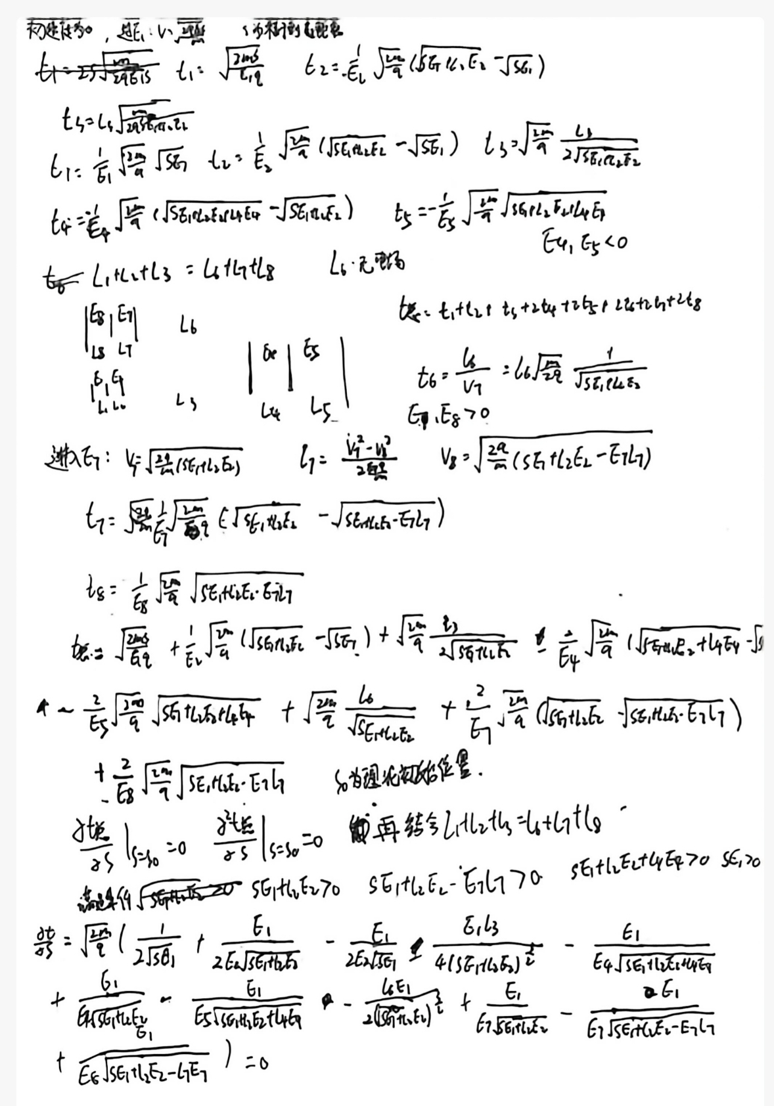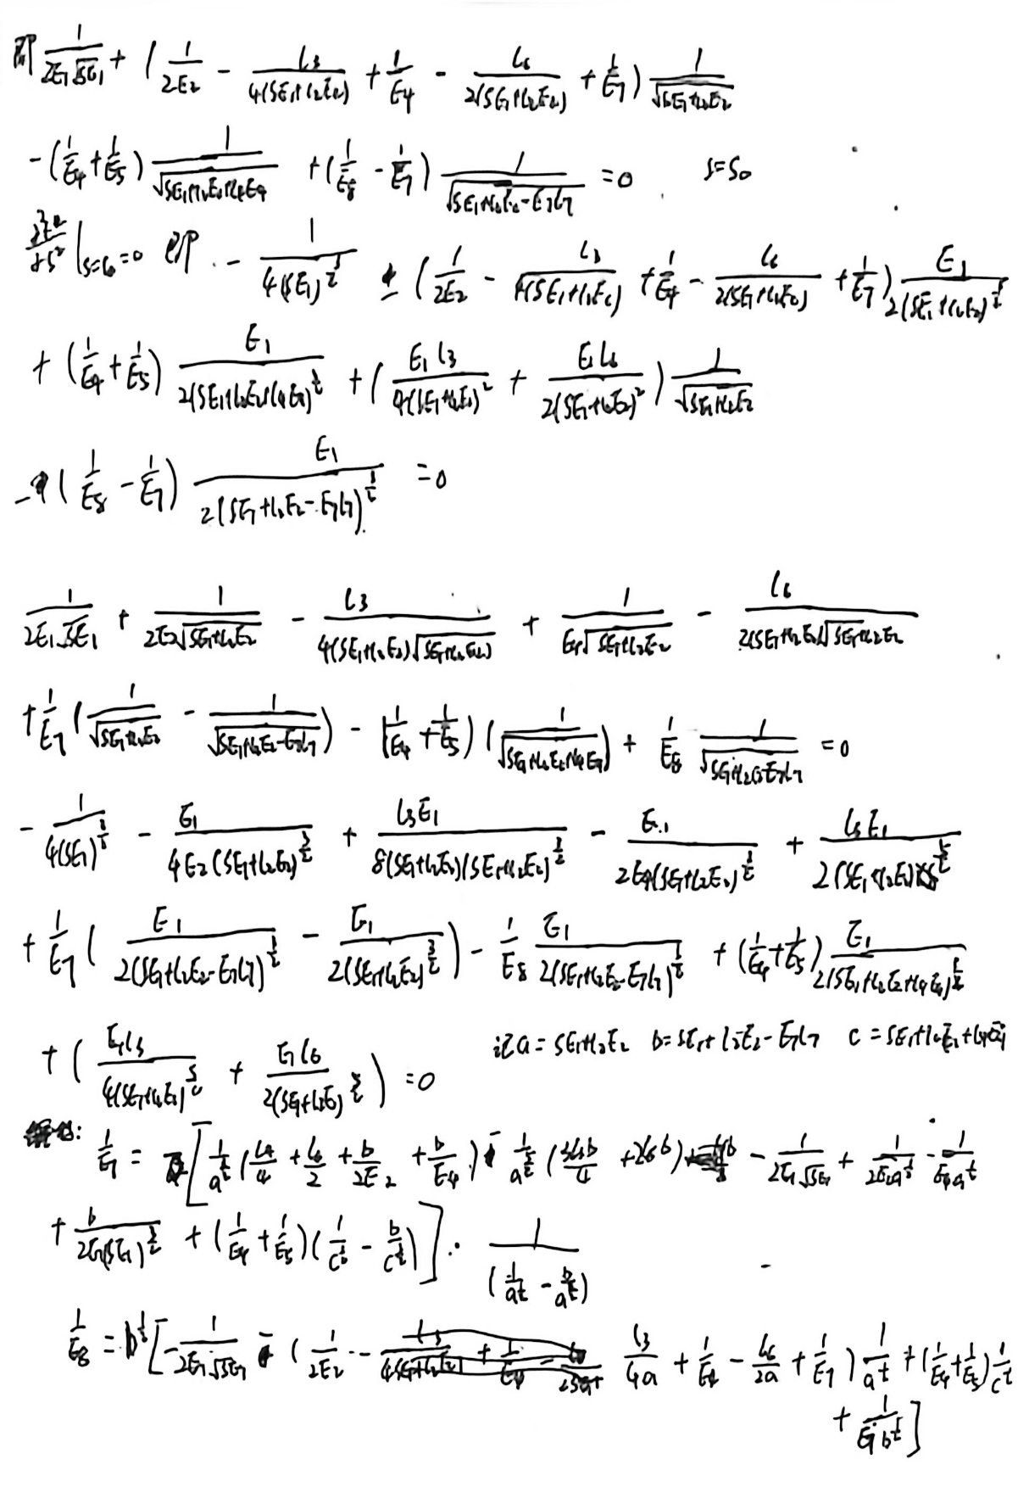
图1（在草稿纸上推导单反射式飞行时间质谱公式）

经过整理可以得到：
$$t1=\frac{1}{E_{1}}\sqrt{\frac{2m}{q}}\sqrt{SE_{1}}$$
$$t2=\frac{1}{E_{2}}\sqrt{\frac{2m}{q}}(\sqrt{SE_{1}+L_{2}E_{2}}−\sqrt{SE_{1}})$$
$$t3=\sqrt{\frac{2m}{q}}\frac{L_{3}}{2\sqrt{SE_{1}+L_{2}E_{2}}}$$
$$t4=\frac{1}{E_{4}}\sqrt{\frac{2m}{q}}(\sqrt{SE_{1}+L_{2}E_{2}+{\text{L}}_{\text{4}}{\text{E}}_{\text{4}}}−\sqrt{SE_{1}+L_{2}E_{2}})$$
$$t5=\frac{1}{E_{5}}\sqrt{\frac{2m}{q}}\sqrt{SE_{1}+L_{2}E_{2}+{\text{L}}_{\text{4}}{\text{E}}_{\text{4}}}$$
$$t=t1+t2+2t3+2t4+2t5=\sqrt{\frac{2mS}{E_{1}q}}+\frac{1}{E_{2}}\sqrt{\frac{2m}{q}}\left(\sqrt{SE_{1}+L_{2}E_{2}}−\sqrt{SE_{1}}\right)+\frac{L_{3}}{\sqrt{SE_{1}+L_{2}E_{2}}}\sqrt{\frac{2m}{q}}−\frac{2}{E_{4}}\sqrt{\frac{2m}{q}}\left(\sqrt{SE_{1}+L_{2}E_{2}+L_{4}E_{4}}−\sqrt{SE_{1}+L_{2}E_{2}}\right)−\frac{2}{E_{5}}\sqrt{\frac{2m\left(SE_{1}+L_{2}E_{2}+L_{4}E_{4}\right)}{q}}$$
对t关于初始距离S在S=$S_{0}$处进行一阶和二阶泰勒展开，并分别令它们为0便可得到分辨率最高时${\text{E}}_{\text{4}}$、${\text{E}}_{\text{5}}$需满足的条件：
$$E_{4}=\frac{\left(E_{1}−E_{2}\right)\frac{L_{2}}{L_{4}}\sqrt{{\left(1+\frac{L_{2}E_{2}}{S_{0}E_{1}}\right)}^{3}}+2E_{1}\left(1+\frac{L_{3}}{L_{4}}\right)}{\left(1−\frac{E_{1}}{E_{2}}\right)\sqrt{{\left(1+\frac{L_{2}E_{2}}{S_{0}E_{1}}\right)}^{3}}+\frac{E_{1}}{E_{2}}−\frac{3L_{3}}{S_{0}}{\left(1+\frac{L_{2}E_{2}}{S_{0}E_{1}}\right)}^{−1}}$$
$$\frac{{\text{E}}_{\text{1}}}{{\text{E}}_{\text{5}}}=\sqrt{{\text{S}}_{\text{0}}\text{+}\frac{{\text{L}}_{\text{2}}{\text{E}}_{\text{2}}}{{\text{E}}_{\text{1}}}\text{+}\frac{{\text{L}}_{\text{4}}{\text{E}}_{\text{4}}}{{\text{E}}_{\text{1}}}}\left[\left(1−\frac{{\text{E}}_{\text{1}}}{{\text{E}}_{\text{2}}}\right)\frac{\text{1}}{\text{2}\sqrt{{\text{S}}_{\text{0}}}}+\frac{{\text{E}}_{\text{1}}}{{\text{E}}_{\text{2}}}\frac{\text{1}}{\text{2}\sqrt{{\text{S}}_{\text{0}}\text{+}\frac{{\text{L}}_{\text{2}}{\text{E}}_{\text{2}}}{{\text{E}}_{\text{1}}}}}−\frac{{\text{L}}_{\text{3}}}{\text{2}\sqrt{{\text{（}{\text{S}}_{\text{0}}\text{+}\frac{{\text{L}}_{\text{2}}{\text{E}}_{\text{2}}}{{\text{E}}_{\text{1}}}\text{）}}^{\text{3}}}}\right]+\frac{{\text{E}}_{\text{1}}}{{\text{E}}_{\text{4}}}\left(1−\frac{\sqrt{{\text{S}}_{\text{0}}\text{+}\frac{{\text{L}}_{\text{2}}{\text{E}}_{\text{2}}}{{\text{E}}_{\text{1}}}\text{+}\frac{{\text{L}}_{\text{4}}{\text{E}}_{\text{4}}}{{\text{E}}_{\text{1}}}}}{\sqrt{{\text{S}}_{\text{0}}\text{+}\frac{{\text{L}}_{\text{2}}{\text{E}}_{\text{2}}}{{\text{E}}_{\text{1}}}}}\right)$$
上述两式成立的前提条件为：${\text{E}}_{\text{1}}$≠0、${\text{S}}_{\text{0}}{\text{E}}_{\text{1}}\text{+}{\text{L}}_{\text{2}}{\text{E}}_{\text{2}}\text{>0}$、${\text{S}}_{\text{0}}{\text{E}}_{\text{1}}\text{+}{\text{L}}_{\text{2}}{\text{E}}_{\text{2}}\text{+}{\text{L}}_{\text{4}}{\text{E}}_{\text{4}}\text{>0}$
设计单反射式飞行时间质谱的电场如下：
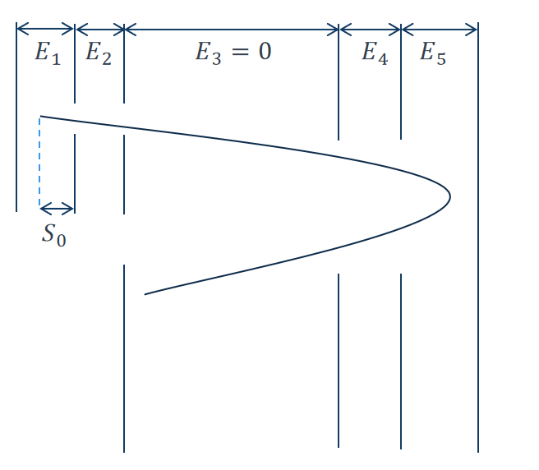
图2（单反射式飞行时间质谱电场设计图）

双反射式飞行质谱前面部分的推导过程与单反射式相同，只需按照同样的操作计算E7和E8（即写出粒子总飞行时间的表达式并对其关于初始距离S在S=$S_{0}$处进行一阶和二阶泰勒展开，并分别令两个展开式为0得到$E_{7}和E_{8}$的表达式）。也可以直接对各电场的长度和大小赋值，再带入求解粒子总飞行时间并进行泰勒展开来减小计算量。以下是maple中直接带入各电场的长度大小推导的$E_{7}和E_{8}$的大小以及各极板所需的电压大小（图3）：
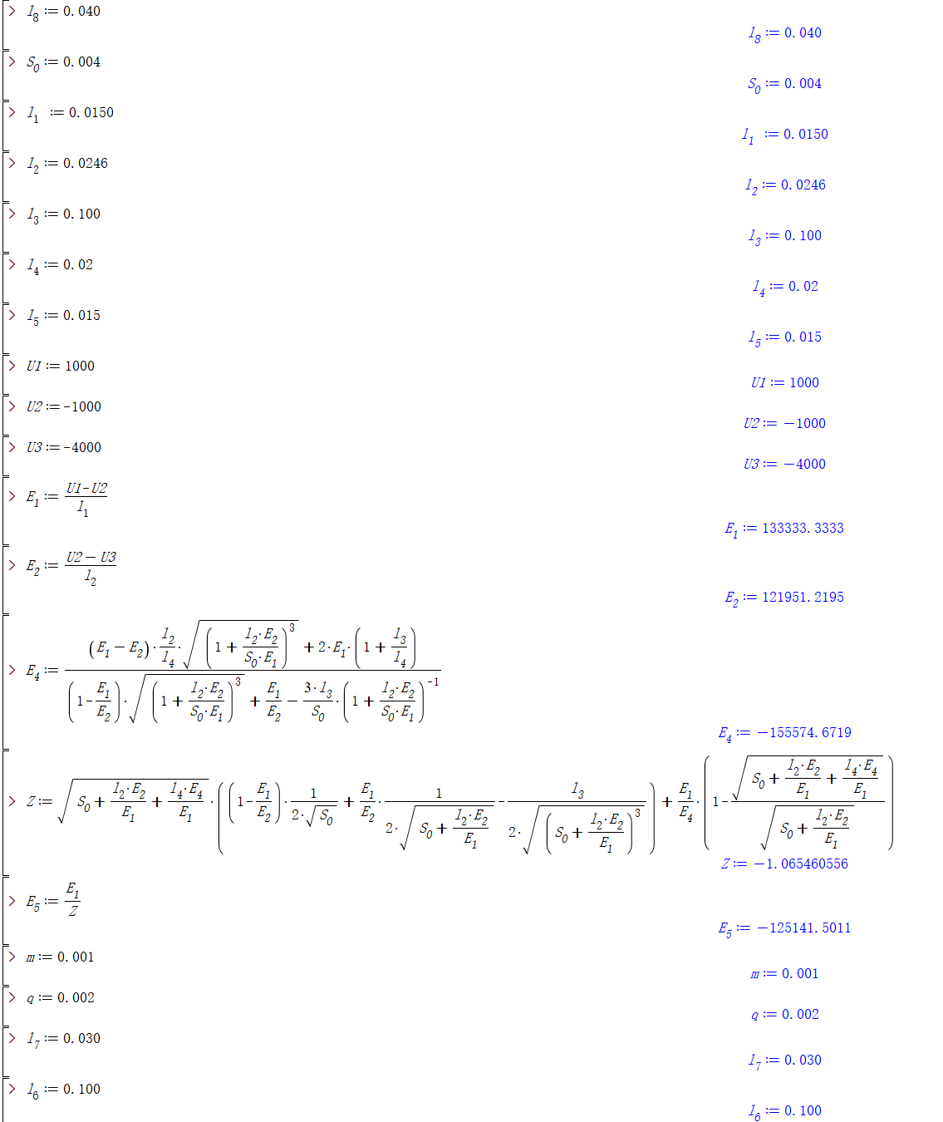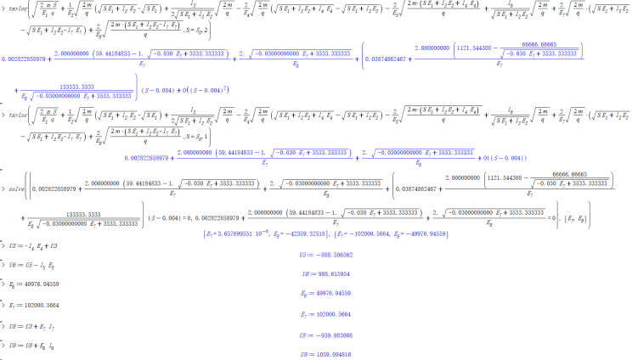
图3（maple中计算双反射式飞行质谱的过程）
将图中的数据和公式整理出来：
$$L_{8}:=0.040$$
$$S_{0}:=0.0040$$
$$L_{1}:=0.0150$$
$$L_{2}:=0.0246$$
$$L_{3}:=0.100$$
$$L_{4}:=0.02$$
$$L_{5}:=0.015$$
$$U1 := 1000$$
$$U2 := −1000$$
$$U3:=−4000$$
$$E_{1}:=\frac{U1−U2}{L_{1}}=133333.3333$$
$$E_{2}:=\frac{U2−U3}{L_{2}}=121951.2195$$
$$E_{4}:=\frac{\left(E_{1}−E_{2}\right)\frac{L_{2}}{L_{4}}\sqrt{{\left(1+\frac{L_{2}E_{2}}{S_{0}E_{1}}\right)}^{3}}+2E_{1}\left(1+\frac{L_{3}}{L_{4}}\right)}{\left(1−\frac{E_{1}}{E_{2}}\right)\sqrt{{\left(1+\frac{L_{2}E_{2}}{S_{0}E_{1}}\right)}^{3}}+\frac{E_{1}}{E_{2}}−\frac{3L_{3}}{S_{0}}{\left(1+\frac{L_{2}E_{2}}{S_{0}E_{1}}\right)}^{−1}}=−155574.6719$$
$$Z:=\sqrt{{\text{S}}_{\text{0}}\text{+}\frac{{\text{L}}_{\text{2}}{\text{E}}_{\text{2}}}{{\text{E}}_{\text{1}}}\text{+}\frac{{\text{L}}_{\text{4}}{\text{E}}_{\text{4}}}{{\text{E}}_{\text{1}}}}\left[\left(1−\frac{{\text{E}}_{\text{1}}}{{\text{E}}_{\text{2}}}\right)\frac{\text{1}}{\text{2}\sqrt{{\text{S}}_{\text{0}}}}+\frac{{\text{E}}_{\text{1}}}{{\text{E}}_{\text{2}}}\frac{\text{1}}{\text{2}\sqrt{{\text{S}}_{\text{0}}\text{+}\frac{{\text{L}}_{\text{2}}{\text{E}}_{\text{2}}}{{\text{E}}_{\text{1}}}}}−\frac{{\text{L}}_{\text{3}}}{\text{2}\sqrt{{\text{（}{\text{S}}_{\text{0}}\text{+}\frac{{\text{L}}_{\text{2}}{\text{E}}_{\text{2}}}{{\text{E}}_{\text{1}}}\text{）}}^{\text{3}}}}\right]+\frac{{\text{E}}_{\text{1}}}{{\text{E}}_{\text{4}}}\left(1−\frac{\sqrt{{\text{S}}_{\text{0}}\text{+}\frac{{\text{L}}_{\text{2}}{\text{E}}_{\text{2}}}{{\text{E}}_{\text{1}}}\text{+}\frac{{\text{L}}_{\text{4}}{\text{E}}_{\text{4}}}{{\text{E}}_{\text{1}}}}}{\sqrt{{\text{S}}_{\text{0}}\text{+}\frac{{\text{L}}_{\text{2}}{\text{E}}_{\text{2}}}{{\text{E}}_{\text{1}}}}}\right)=−1.065460556$$
$$E_{5}:=\frac{E_{1}}{Z}=−125141.5011$$
$$m:=0.001$$
$$q:=0.002$$
$$L_{7}:=0.030$$
$$L_{6}:=0.100$$
$$taylor(\sqrt{\frac{2mS}{E_{1}q}}+\frac{1}{E_{2}}\sqrt{\frac{2m}{q}}\left(\sqrt{SE_{1}+L_{2}E_{2}}−\sqrt{SE_{1}}\right)+\frac{L_{3}}{2\sqrt{SE_{1}+L_{2}E_{2}}}\sqrt{\frac{2m}{q}}−\frac{2}{E_{4}}\sqrt{\frac{2m}{q}}\left(\sqrt{SE_{1}+L_{2}E_{2}+L_{4}E_{4}}−\sqrt{SE_{1}+L_{2}E_{2}}\right)−\frac{2}{E_{5}}\sqrt{\frac{2m\left(SE_{1}+L_{2}E_{2}+L_{4}E_{4}\right)}{q}}+\frac{L_{6}}{\sqrt{SE_{1}+L_{2}E_{2}}}\sqrt{\frac{2m}{q}}+\frac{2}{E_{7}}\sqrt{\frac{2m}{q}}\left(\sqrt{SE_{1}+L_{2}E_{2}}−\sqrt{SE_{1}+L_{2}E_{2}−L_{7}E_{7}}\right)+\frac{2}{E_{8}}\sqrt{\frac{2m\left(SE_{1}+L_{2}E_{2}−L_{7}E_{7}\right)}{q}},S=S_{0},2)$$
$$=0.002822858979+\frac{2.000\left(59.44184833−1.\sqrt{−0.030E_{7}+3533.333333}\right)}{E_{7}}+\frac{2.\sqrt{−0.030E_{7}+3533.333333}}{E_{8}}+\left[0.03874862467+\frac{2.000\left(1121.544308−\frac{66666.66665}{\sqrt{−0.030E_{7}+3533.333333}}\right)}{E_{7}}+\frac{133333.3333}{E_{8}\sqrt{−0.030E_{7}+3533.333333}}\right]\left(S−0.0040\right)+O((S−0.0040)^{2})$$
$$taylor(\sqrt{\frac{2mS}{E_{1}q}}+\frac{1}{E_{2}}\sqrt{\frac{2m}{q}}\left(\sqrt{SE_{1}+L_{2}E_{2}}−\sqrt{SE_{1}}\right)+\frac{L_{3}}{2\sqrt{SE_{1}+L_{2}E_{2}}}\sqrt{\frac{2m}{q}}−\frac{2}{E_{4}}\sqrt{\frac{2m}{q}}\left(\sqrt{SE_{1}+L_{2}E_{2}+L_{4}E_{4}}−\sqrt{SE_{1}+L_{2}E_{2}}\right)−\frac{2}{E_{5}}\sqrt{\frac{2m\left(SE_{1}+L_{2}E_{2}+L_{4}E_{4}\right)}{q}}+\frac{L_{6}}{\sqrt{SE_{1}+L_{2}E_{2}}}\sqrt{\frac{2m}{q}}+\frac{2}{E_{7}}\sqrt{\frac{2m}{q}}\left(\sqrt{SE_{1}+L_{2}E_{2}}−\sqrt{SE_{1}+L_{2}E_{2}−L_{7}E_{7}}\right)+\frac{2}{E_{8}}\sqrt{\frac{2m\left(SE_{1}+L_{2}E_{2}−L_{7}E_{7}\right)}{q}},S=S_{0},1)$$
$$=0.002822858979+\frac{2.000\left(59.44184833−1.\sqrt{−0.030E_{7}+3533.333333}\right)}{E_{7}}+\frac{2.\sqrt{−0.030E_{7}+3533.333333}}{E_{8}}+O(S−0.0040)$$
$$solve(\left\{0.002822858979+\frac{2.000\left(59.44184833−1.\sqrt{−0.030E_{7}+3533.333333}\right)}{E_{7}}+\frac{2.\sqrt{−0.030E_{7}+3533.333333}}{E_{8}}=0，0.002822858979+\frac{2.000\left(59.44184833−1.\sqrt{−0.030E_{7}+3533.333333}\right)}{E_{7}}+\frac{2.\sqrt{−0.030E_{7}+3533.333333}}{E_{8}}+\left[0.03874862467+\frac{2.000\left(1121.544308−\frac{66666.66665}{\sqrt{−0.030E_{7}+3533.333333}}\right)}{E_{7}}+\frac{133333.3333}{E_{8}\sqrt{−0.030E_{7}+3533.333333}}\right]\left(S−0.0040\right)=0\right\},\{E_{7},E_{8}\})$$
解得：$E_{7}=−102000.5664,E_{8}=−49976.94559$
$$U5:=−E_{4}L_{4}+U3=−888.506562$$
$$U6:=−E_{5}L_{5}+U5=988.615954$$
$$U8:=E_{7}L_{7}+U3=−939.983008$$
$$U9:=E_{8}L_{8}+U8=1059.094816$$

根据上述计算的各极板电势以及各电场宽度，获得下图（图4）：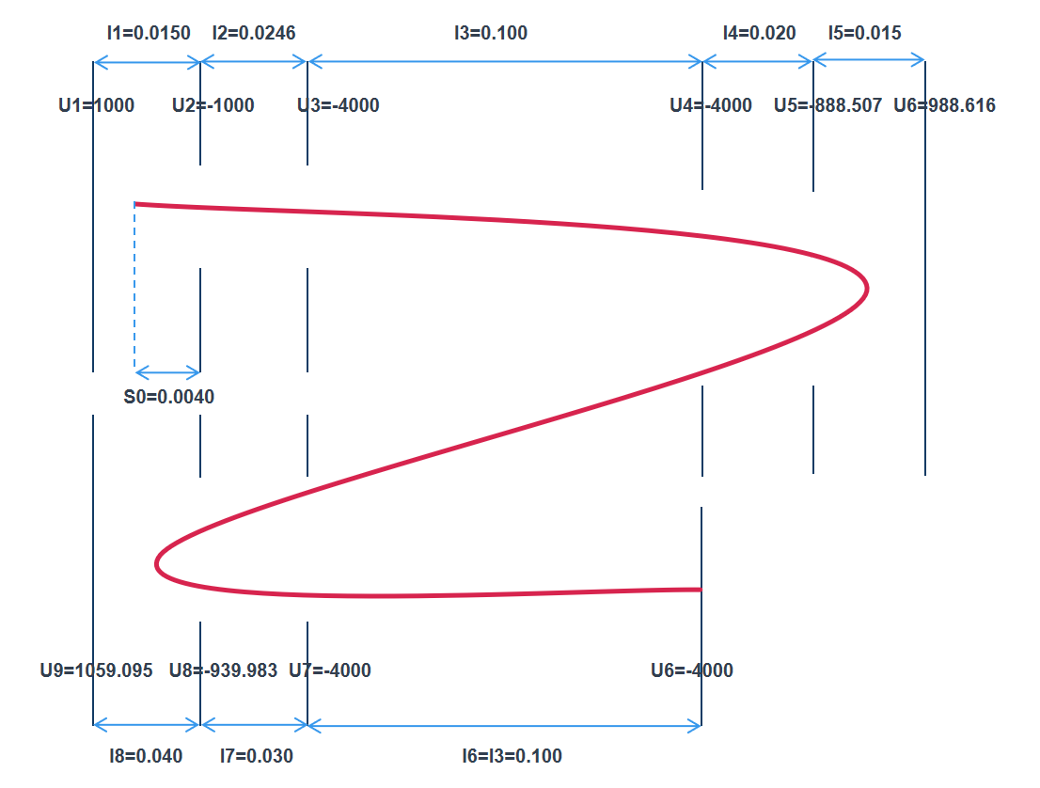
图4（电场数据：包含各极板电势以及极板间距离）
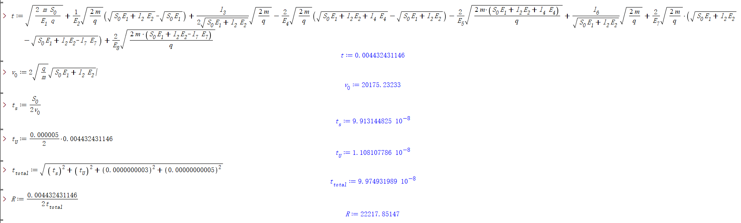
图5（分辨率计算）
根据以上数据计算设计电场的理论分辨率，过程如下：
$$t:=\sqrt{\frac{2mS}{E_{1}q}}+\frac{1}{E_{2}}\sqrt{\frac{2m}{q}}\left(\sqrt{SE_{1}+L_{2}E_{2}}−\sqrt{SE_{1}}\right)+\frac{L_{3}}{2\sqrt{SE_{1}+L_{2}E_{2}}}\sqrt{\frac{2m}{q}}−\frac{2}{E_{4}}\sqrt{\frac{2m}{q}}\left(\sqrt{SE_{1}+L_{2}E_{2}+L_{4}E_{4}}−\sqrt{SE_{1}+L_{2}E_{2}}\right)−\frac{2}{E_{5}}\sqrt{\frac{2m\left(SE_{1}+L_{2}E_{2}+L_{4}E_{4}\right)}{q}}+\frac{L_{6}}{\sqrt{SE_{1}+L_{2}E_{2}}}\sqrt{\frac{2m}{q}}+\frac{2}{E_{7}}\sqrt{\frac{2m}{q}}\left(\sqrt{SE_{1}+L_{2}E_{2}}−\sqrt{SE_{1}+L_{2}E_{2}−L_{7}E_{7}}\right)+\frac{2}{E_{8}}\sqrt{\frac{2m\left(SE_{1}+L_{2}E_{2}−L_{7}E_{7}\right)}{q}}=0.004432431146$$
$$v_{0}:=2\sqrt{\frac{q}{m}}\sqrt{S_{0}E_{1}+L_{2}E_{2}}=20175.23233$$
$$t_{s}:=\frac{S_{0}}{2v_{0}}=9.913144825∗{10}^{−8}$$
$$t_{U}:=\frac{0.000005}{2}∗t=1108107786∗{10}^{−8}$$
$$t_{total}:=\sqrt{{\left(t_{s}\right)}^{2}+{\left(t_{U}\right)}^{2}+{\left(0.0000000003\right)}^{2}+{\left(0.00000000005\right)}^{2}}=9.974931989∗{10}^{−8}$$
$$R:=\frac{t}{2t_{total}}=22217.85147$$
经过计算，双反射型飞行时间质谱的理论分辨率约为22218，比单反射型飞行时间质谱约10000的分辨率明显有提升。
将计算所得的电场数据带入simion软件模拟粒子飞行可以得到：
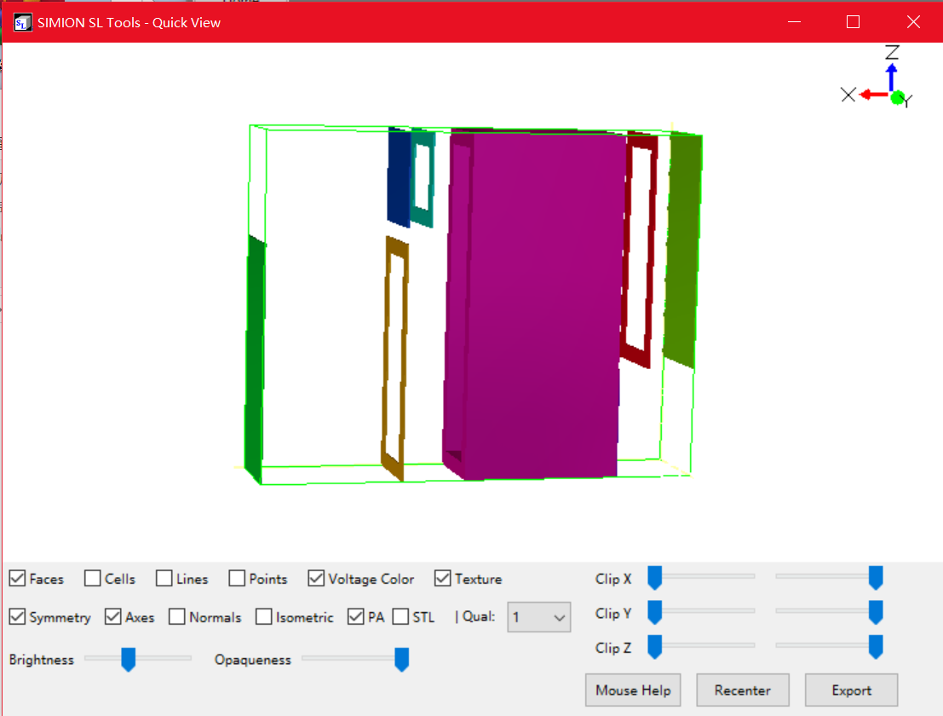
图6（simion中模拟电场的示意图）
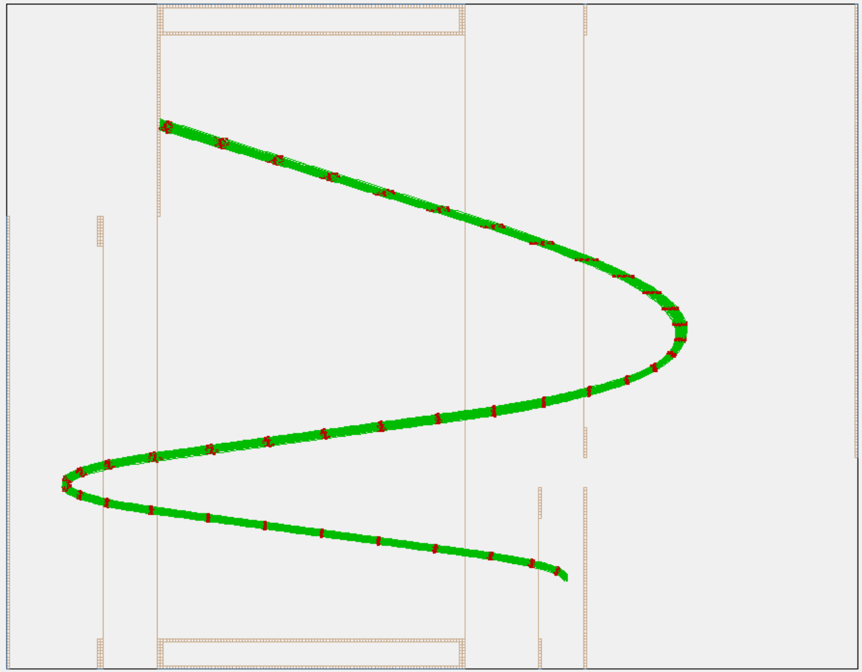
图7（simion中模拟粒子在电场中飞行的示意图）

项目中遇到的问题及解决方案
1.飞行时间质谱的电场优化对公式推算具有较高要求。在计算单反射式飞行时间质谱的电场时，对于飞行时间t在S=$S_{0}$时的二阶泰勒展开出错，导致推算出的电场$E_{4}$和$E_{5}$出现问题。在发现问题之后从头开始推算了物理公式，再经过后期使用maple软件检查结果，改正了这一错误。
2.在使用maple计算双反射式飞行时间质谱电场强度以及宽度时，由于多次修改，导致原始泰勒展开式出现了重复错乱的问题。重新阅读了温作赢的博士论文《真空紫外光电离飞行时间质谱仪研制及其大气化学应用》中的有关飞行时间质谱的部分，加深了对公式的理解，经过重新计算后将错误的公式修改并带入具体参数进一步完成了各极板电势的计算。
3.在学习使用SIMION模拟电场时，初始找不到合适的电场尺寸以及极板应有的电压，经与老师讨论后得知需要给出具体的电场宽度赋值再带入计算得到极板电压，通过调整电场宽度使极板电压合理化，即：通过调整电场宽度来改变极板电压大小，再通过比较极板电压得出粒子能够获得或减少的动能使粒子来确定粒子是否能够在$E_{5}$和$E_{8}$内实现速度反转。完成这些操作之后对如何使用SIMION构造合适的电场得到了进一步理解和巩固。
4.在设计双反射式飞行质谱的电场示意图时，由于对电场结构的理解有所缺欠，导致电场设计结构出现了问题：在单反射式飞行质谱结构的基础上直接重复了一遍单反射式飞行时间质谱的电场操作，使得设计的N型双反射式飞行时间质谱变成了W型三反射式飞行时间质谱。在与老师交谈的过程中发现了这一问题，通过将重复的$E_{4}$和$E_{5}$以及多余的自由飞行区删除后在原本的位置上设计上计算好的$E_{7}$和$E_{8}$就解决了这一问题。
5.在初步设计双反射式飞行质谱的电场示意图时，错误地将第二次反射的电场$E_{7}$和$E_{8}$设计反了，导致公式推导计算极板电压时发现最后一块极板电压过大（甚至超过10000 V），意识到问题后回溯检查发现误将两个电场标反，在改正过后极板理想电压恢复了正常范围。
6.在初次设计双反射式飞行时间质谱的电场使，由于设计的反射电场长度过短，导致粒子有可能在第一次反射时因反射电场的长度不够而无法提供足够的反射动能，无法实现反射。通过增大反射电场长度使反射电场提供的反向动能可以提供覆盖粒子最大的初动能从而实现所有粒子均可反射。
7.在对双反射式飞行时间质谱的电场长度赋值时，由于赋值不够合理，导致计算出的理论分辨率极低（只有3856），重新修改粒子的初始位置$S_{0}$后，分辨率具有明显提升，接着修改其他参数后分辨率达到最终的22218。

项目总结
本项目聚焦于提升飞行时间质谱（TOF-MS）质量分辨率这一核心目标，开展了系统且深入的电势场理论构建与离子光学仿真研究。工作主体围绕反射式TOF-MS的两种典型构型——单反射式与双反射式——展开理论建模与性能优化。
具体而言，本研究首先从带电粒子在静电场中的运动方程出发，分别推导了单反射式与双反射式TOF-MS中，为达成最优时间聚焦效果（即实现最高质量分辨率）所需满足的电场条件。建立了严格的数学模型，求解出反射场内各区域电场强度与空间宽度的理论表达式，确保离子束因初始动能分布引起的飞行时间离散得到充分补偿。在获得理论表达式的基础上，研究进一步为关键参数赋予具体物理数值，精确计算出为达到设定分辨率指标所要求的各区域电场强度值。依据这些电场强度结果，推导出构成反射场的多个电极板上所需施加的具体电压值。为验证理论设计的可行性，项目利用SIMION离子光学仿真软件构建了对应的三维电场模型，并模拟了离子在其中的运动轨迹，直观评估了离子束的聚焦状态、飞行路径以及最终的时间聚焦性能。最后，通过分辨率公式，项目计算出了双反射式飞行时间质谱的分辨率为22218，实现了分辨率的提升。
本研究内容体系完整，从基础的单一反射场构型延伸至更为复杂、能够提供更长飞行路径和二次聚焦能力的双反射场构型，致力于从物理原理的源头出发，通过严谨的理论推导与数值仿真，为高性能反射式TOF-MS的设计提供定量化的理论依据和优化方案。

未来规划
本项目已成功完成了双反射式飞行时间质谱仪的核心物理设计与理论性能建模。对双反射式飞行质谱的电场结构、电场大小、电场宽度等关键参数进行了系统优化，并计算出理论分辨率约为22218。这一阶段性成果标志着仪器设计在原理层面已通过验证，为后续的工程实现奠定了坚实的理论基础。首先，需开展精密机械与系统设计，将理论参数转化为可制造的工程实体，包括设计超高真空腔体、高精度反射器电极组件等，确保电场分布的稳定性和准确性。完成加工与装配后，将进行系统集成与调试，建立稳定的真空环境、高压供给与高速采集系统。随后，使用标准样品对仪器性能进行实验标定，精确测量其实际分辨率、质量精度与灵敏度等关键指标。最终，通过系统的理论-实验对比分析，深入评估设计模型的准确性，并识别性能差异的来源，从而为设计的进一步优化提供实证依据，推动仪器从理论模型向高性能实体设备的成功转化。

七、引用文献
【1】：王洋洋.异辛烷、环氧辛烷的同步辐射光电离解离研究及飞行时间质谱仪的设计[D].中国科学技术大学,2018.
【2】：张义军.C4系列烷烃和烯烃的热解实验及动力学模型研究[D].中国科学技术大学,2013.
【3】：刘海鹏,顾学军,胡长进,等.咪唑类物质的气溶胶飞行时间质谱研究[J].质谱学报,2020,41(01):48-56.
【4】：高辉,张允武,盛六四,等.符合飞行时间质谱技术与应用[J].分析仪器,1996,(04):10-14.

